**编程学习系统**

**用户操作手册**

徐瑾怡 王开阳 赵燕露

2019.3.16

目录

**1.** **引言** 3

**1.1** **目的** 3

**1.2** **背景、应用目的与功能概述** 3

**1.3** **参考资料** 3

**2.** **系统运行环境** 3

**2.1系统硬件环境** 3

**2.2系统软件环境** 4

**3.** **系统操作说明** 4

**3.1** **注册、登录** 4

**3.2** **直播** 5

**3.3** **博客** 5

**3.4** **答题系统** 5

**3.5** **论坛** 6

**3.6** **个人中心** 7

**3.7** **发布博客、帖子、题目** 7

**编程学习系统**

**用户操作手册**

1. **引言**
   1. **目的**

本手册主要介绍了编程学习系统的功能和性能，站在使用者——主体为面试人员的角度上，详细说明了如何操作该软件。手册是初始使用该软件者的导航和指南，通过此文档，用户可以熟悉软件，了解软件的用法。

* 1. **背景、应用目的与功能概述**

近年来，随着计算机专业的热门化，越来越多的人选择进入计算机行业。关于计算机学习平台，网页端以有CSDN等优秀社区，但在手机移动端仍未得到充分开发。基于这种情况，我们开发这款基于安卓的编程学习交流平台，通过推荐算法给用户推荐他们需要的、感兴趣的技术文章和新闻，并建立一个具有一定参考价值的习题库，用户通过在线刷题，可以对面试中的常见问题有一定的了解和掌握，更从容面对面试。

* 1. **参考资料**

|  |  |  |  |
| --- | --- | --- | --- |
| 资料名称 | 作者 | 文件编号、版本 | 资料存放地点 |
| 基于深度神经网络的推荐算法 | 南洋理工大学CAP | https://cloud.tencent.com/developer/news/322989 | 互联网 |
| Mahout推荐系统 | wolvesqun | https://blog.csdn.net/wolvesqun/article/details/52757772 | 互联网 |

1. **系统运行环境**

**2.1系统硬件环境**

Android 手机，最低4.4版本，64GB内存

**2.2系统软件环境**

为运行本软件所需要的支持软件，如：

1. 操作系统：Windows 10 操作系统
2. 程序语言：python,java
3. 数据库管理系统：mysql
4. **系统操作说明**

该模块对本系统的功能模块进行概述表示，并清楚地表述各模块间的逻辑关系及操作顺序。以图文并行的方式更加清楚地展示操作流程。

* 1. **注册、登录**

用户打开APP，首先就会进入到登录界面。如果用户已经注册，则输入“用户名”和“密码”，登录系统；用户还可以通过第三方登录的方式，通过QQ等登录到系统中；如果用户尚未注册也不想用第三方登录的方式，则需要点击“注册”按钮，进入注册界面，按照要求填写“邮箱”、“用户名”和“密码”信息进行注册，然后回到登录界面，登录并进入系统。

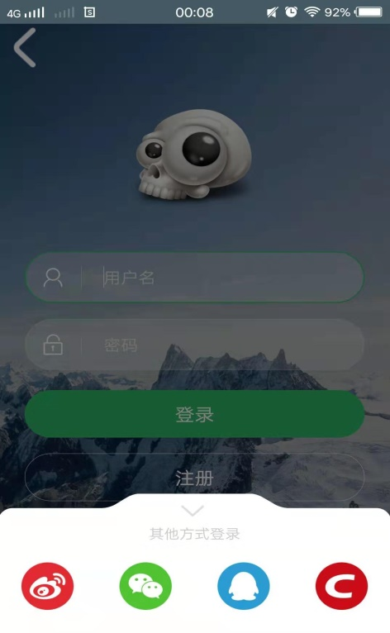 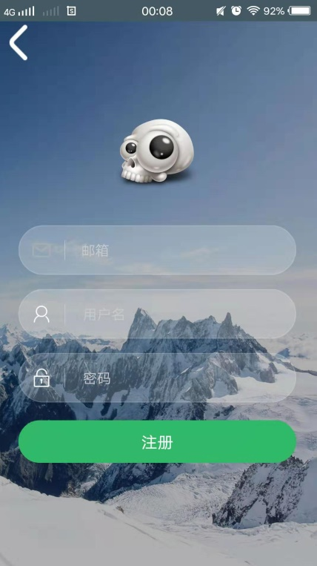

* 1. **直播**

进入系统后，直播就位于底部导航栏的第一栏。进入直播栏，会有三个选项“直播”、“播放器”和“视频通话”

进入直播模块，可以新建直播间，开始自己的直播，也可以进入其他直播间，观看他人的直播。进入“播放器”模块，用户可以观看直播的回放；进入“视频通话”模块，可以选择双人音视频或者多人音视频，方便用户直接沟通交流。

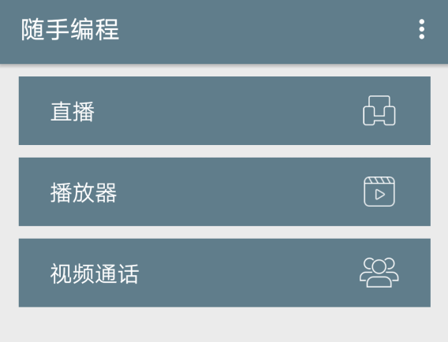

* 1. **博客**

用户进入“博客”页面，可以选择感兴趣的博客阅读。

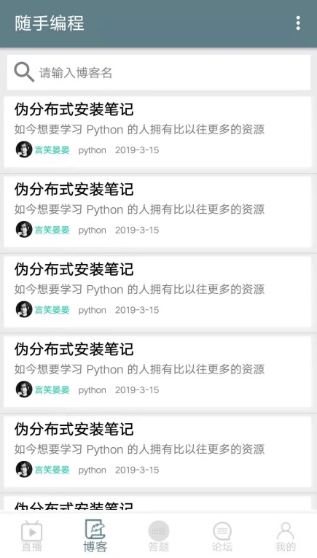 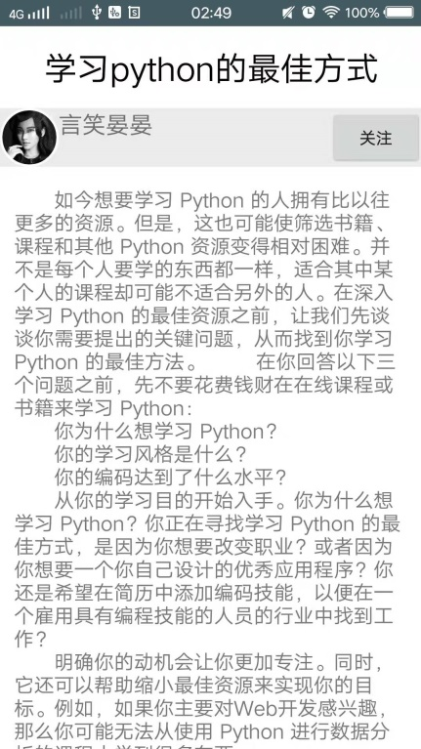

* 1. **答题系统**

答题系统分四个部分：题库、练习测试、收藏、错题。

在“题库”模块，用户可以输入关键字搜索题目，也可以通过不同分类或来源，浏览题目。

在“练习测试”模块，用户可以选择练习或测试。若练习，在输入答案之后，可以查看是否正确；若测试，则添加倒计时和分数总结，用户要在指定的时间完成测试，系统会给出答案。

收藏、错题分别收入用户收藏的题目和做错的题目，用户可以有针对性地浏览、复习。

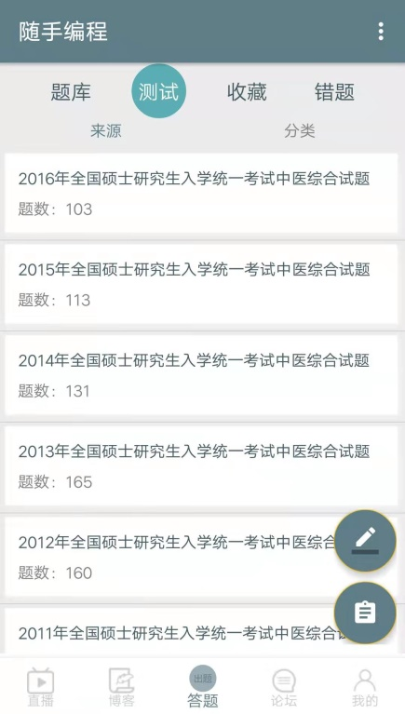 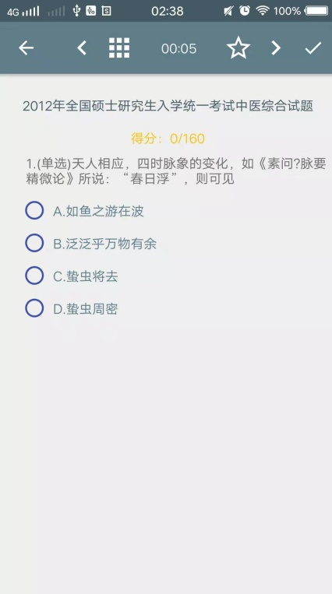

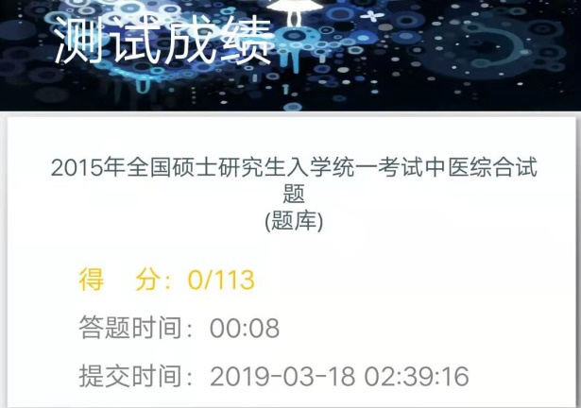

* 1. **论坛**

用户进入“论坛”界面，可以选择性地浏览帖子和回帖。

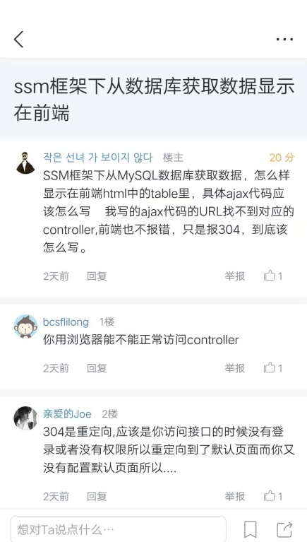

* 1. **个人中心**

“个人中心”模块主要记录个人的相关信息，包括与个人相关的帖子、博客、测试记录等信息。用户可以浏览或修改相关内容。

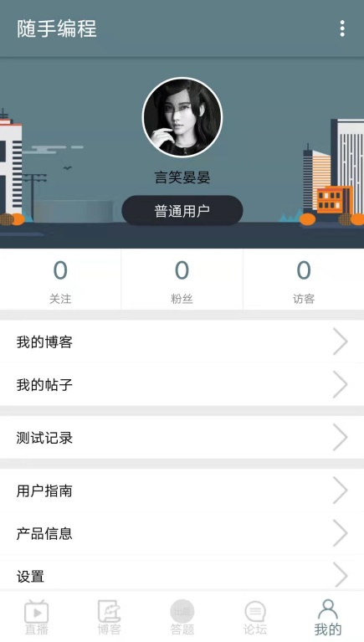

* 1. **发布博客、帖子、题目**

在选项菜单栏有四个部分——发博客、发帖、发题目（选择题，算法题），用户选择需要的项目，按照要求填写内容，并完成发布。

